xxl调度配置
（1）、调度器（控制台）的部署配置：
可以上github去下载源码
a、运行建库脚本
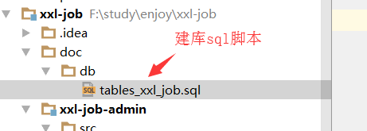
b、项目中配置mysql
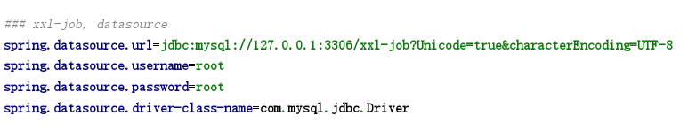
c、打包项目jar包，发布
maven打包后，得到admin.jar,上传到服务器，
启动：nohub java -jar admin.jar > log.xxx 2>&1 &
d、打开控制台，登陆后，可查看项目调度情况
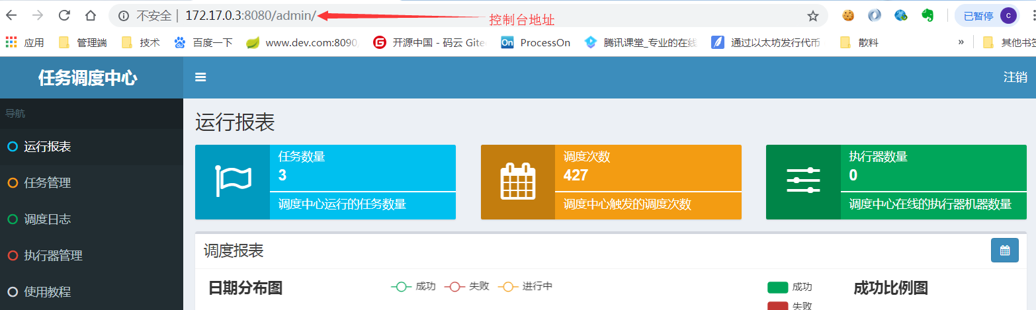

（2）、执行器的配置部署
a、执行器pom引入：
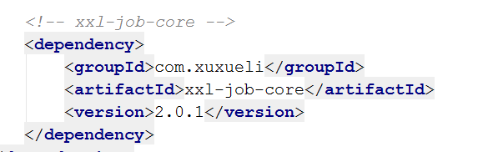

b、配置控制台地址、执行器名称、通信端口等
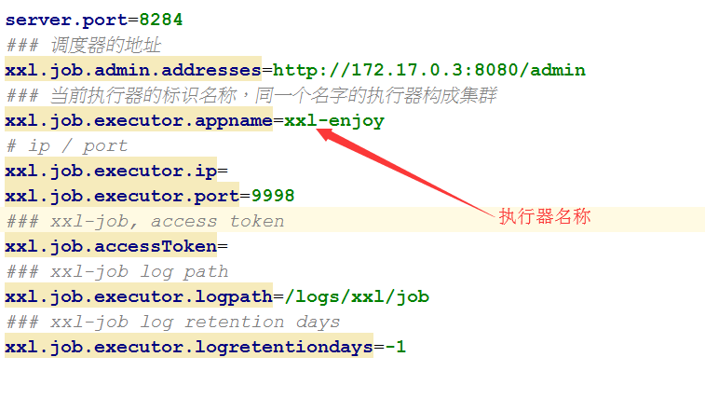
c、在控制台添加执行器，必须：AppName == 上一步中的appname配置
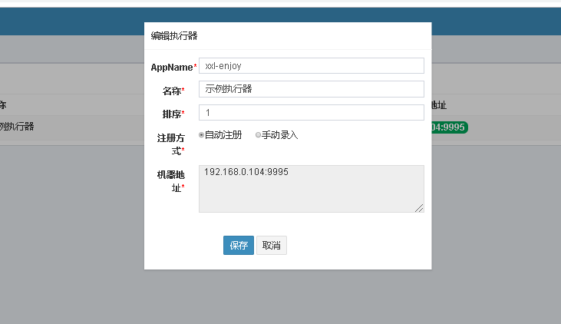

d、添加完毕后，可发现控制台中，执行器列表中，显示出online机器地址（ip：port），代理控制台已检测到执行器启动了
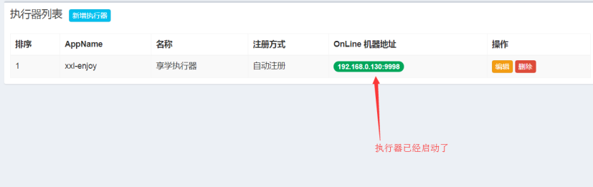

e、执行器中编写调度任务
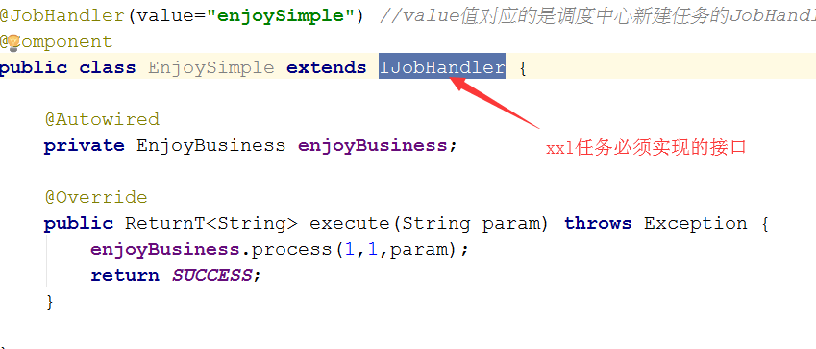
f、控制台中添加任务调度：JobHandle，就是上一步中的@JobHandle标签指定的名字
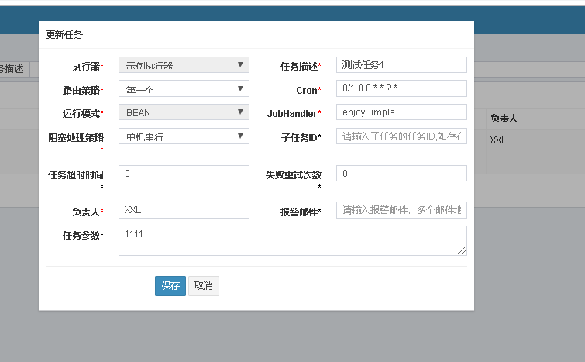

g、可以点击执行，立即运行此任务，测试正确性。后续各增删改操作完全随你心意
